Модель светофора.
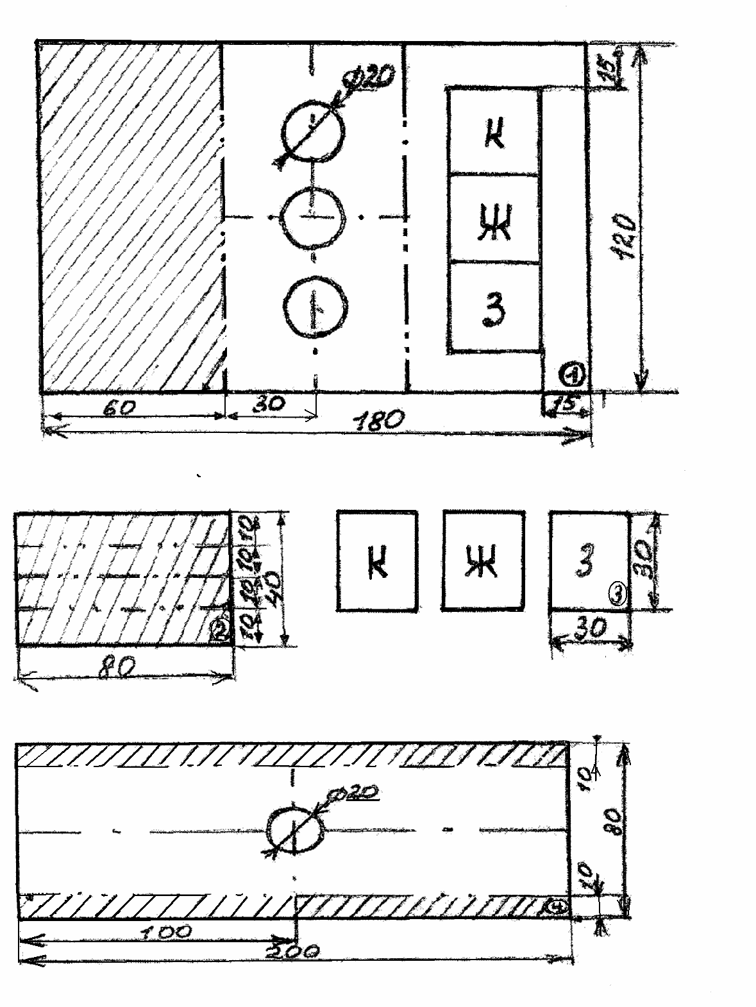
Детали | Количество | Материал
- Рубашка  - Ограничитель  - Цветные квадраты  - Основа | 1  2  3  1 | Бумага  Бумага  Бумага  Бумага

